国信证券股份有限公司
关于埃夫特智能装备股份有限公司
预计2024年度日常关联交易的核查意见
国信证券股份有限公司（以下简称“国信证券”或“保荐机构”）作为埃夫特智能装备股份有限公司（以下简称“埃夫特”或“公司”）首次公开发行股票并在科创板上市的保荐机构，根据《中华人民共和国公司法》《中华人民共和国证券法》《上海证券交易所科创板股票上市规则》《上海证券交易所上市公司自律监管指引第1号——规范运作》等法律、法规和规范性文件的要求，对埃夫特预计2024年度日常关联交易事项进行了审慎核查，核查意见如下：

一、日常关联交易基本情况

（一）本次日常关联交易预计金额和类别
公司预计2024年度日常关联交易的金额和类别如下：
关联交易类别 | 关联人 | 本次预计金额（万元） | 占同类业务比例（%） | 上年实际发生金额（万元） | 占同类业务比例（%） | 本次预计金额与上年实际发生金额差异较大的原因
关联方销售商品，提供关联方劳务的交易情况 | 安徽工布智造工业科技有限公司 | 2,500.00 | 1.88 | 2,017.30 | 1.52 | 随着钢结构市场的开拓，预计销售增加
 | GME Aerospace Indústria de Material Composto S.A. | 3,800.00 | 2.86 | 0（注） | 0.00 | 原为公司控股公司，后调整为参股公司，预计新增关联交易（注）
 | 奇瑞控股集团有限公司及其下属企业 | 800.00 | 0.60 | 174.53 | 0.13 | 部分生产线机器人整机试用中，有潜在机器人购买需求计划
 | 安徽泓毅汽车技术股份有限公司及其下属企业 | 200.00 | 0.15 | 48.43 | 0.04 | -
 | 小计 | 7,300.00 | - | 2,240.26 | - | -
向关联方采购商品、接受关联方劳务的交易情况 | 芜湖奥一精机有限公司 | 500.00 | 0.42 | 453.67 | 0.38 | -
 | 安徽工布智造工业科技有限公司 | 600.00 | 0.51 | 48.19 | 0.04 | 预计海外子公司有工作站采购需求
 | Robox S.p.A. | 3,000.00 | 2.53 | 3,199.32 | 2.70 | 部分零件国产化，向ROBOX采购金额下降
 | GME Aerospace Indústria de Material Composto S.A. | 500.00 | 0.42 | 0（注） | 0.00 | 原为公司控股公司，后调整为参股公司，预计新增关联交易（注）
 | 安徽埃特智能装备有限公司 | 2,000.00 | 1.69 | 2,444.87 | 2.06 | 2023年在手订单在2024年继续执行
 | 芜湖机器人产业发展集团有限公司及子公司 | 300.00 | 0.25 | 0 | 0.00
 | 小计 | 6,900.00 | - | 6,146.04 | - | -
关联租赁情况 | 安徽埃特智能装备有限公司 | 200.00 | 19.01 | 265.98 | 25.28
 | C.F. Real Estate Sp. z o.o. | 600.00 | 57.03 | 490.82 | 46.66 | -
 | 小计 | 800.00 |  | 756.80 |  | -
注1：上述金额占同类业务比例的分母为2022年的相应数据；
注2：2023年实际发生金额未经审计；
注3：上述表格中出现合计期末余额与各分项数之和尾数不符的情况，系四舍五入造成的尾差。
注4：公司已于2023年12月完成出售GME51%股权的交割，具体内容详见公司于2023年12月28日在上海证券交易所网站（www.sse.com.cn）披露的《埃夫特关于全资子公司出售资产暨关联交易完成交割的进展公告》（公告编号：2023-070）。

（二）2023年度日常关联交易的预计和执行情况
公司2023年度关联交易实际情况如下：
单位：万元
关联交易类别 | 关联方 | 2023年预计金额 | 2023年实际发生金额 | 预计金额与实际发生金额差异较大的原因
关联方销售商品，提供关联方劳务的交易情况 | 安徽工布智造工业科技有限公司 | 3,000.00 | 2,017.30 | 订单执行周期延迟
 | 江西汇有美智能涂装科技有限公司 | 3,500.00 | 0.00 | 江西汇有美智能涂装科技有限公司经营规划发生变化
 | 安徽埃特智能装备有限公司 | 1,000.00 | 312.85 | 依据市场实际需求减少
 | 奇瑞控股集团有限公司及其下属企业 | 5,000.00 | 174.53 | 公司聚焦机器人整机、控制集成业务规模所致
 | 安徽泓毅汽车技术股份有限公司及其下属企业 | 1,000.00 | 48.43 | 公司聚焦机器人整机、控制集成业务规模所致
 | 芜湖机器人产业发展集团有限公司及子公司 | 300.00 | 26.92 | -
向关联方采购商品、接受关联方劳务的交易情况 | 芜湖奥一精机有限公司 | 3,300.00 | 453.67 | 公司采购策略及各供应商份额调整
 | 安徽工布智造工业科技有限公司 | 200.00 | 48.19 | -
 | 安徽埃特智能装备有限公司 | 5,000.00 | 2,444.87 | 项目执行延期
 | Robox S.p.A. | 5,000.00 | 3,199.32 | 批量采购单价下调
 | 奇瑞控股集团有限公司及其下属企业 | 800.00 | 212.95 | 公司聚焦机器人整机、控制集成业务规模所致
 | 芜湖机器人产业发展集团有限公司及子公司 | 300.00 | 0.00 | -
 | 芜湖华衍水务有限公司 | 15.00 | 7.27 | -
关联租赁情况 | 安徽埃特智能装备有限公司 | 280.00 | 265.98 | -
 | GEMPE Administradora de Bens Imóveis Próprios Eireli | 540.00 | 544.67 | 汇率波动影响
 | C.F. Real Estate Sp. z o.o. | 600.00 | 490.82
 | GEC Empreendimentos Imobiliarios Ltda. | 30.00 | 17.02
注1：2023年实际发生金额未经审计。
注2：2023年2月17日，公司2023年第二次临时股东大会审议通过《关于预计公司2023年度日常性关联交易及对2022年度关联交易予以确认的议案》。

二、关联人基本情况及关联关系

（一）关联人的基本情况和关联关系
序号 | 公司名称 | 注册地 | 主营业务 | 关联关系
1 | 芜湖奥一精机有限公司 | 安徽 | 精密减速机、非标设备专用夹具制造、销售，汽车零部件加工。 | 公司参股公司；公司董事许礼进、曾潼明担任董事
2 | 安徽工布智造工业科技有限公司 | 安徽 | 一般项目：工业机器人制造；工业机器人销售；工业机器人安装、维修；智能机器人的研发；智能机器人销售；通用设备制造（不含特种设备制造）；通用设备修理；人工智能硬件销售；工业控制计算机及系统制造；工业控制计算机及系统销售；网络与信息安全软件开发；工业自动控制系统装置制造；工业自动控制系统装置销售；伺服控制机构制造；伺服控制机构销售；人工智能基础软件开发；人工智能应用软件开发；人工智能理论与算法软件开发；机械设备租赁；租赁服务（不含许可类租赁服务）；软件开发；软件销售；技术服务、技术开发、技术咨询、技术交流、技术转让、技术推广；货物进出口；技术进出口；进出口代理（除许可业务外，可自主依法经营法律法规非禁止或限制的项目） | 公司参股公司；公司高管张帷担任董事
3 | 安徽埃特智能装备有限公司 | 安徽 | 一般项目：工业自动控制系统装置制造；智能基础制造装备制造；专用设备制造（不含许可类专业设备制造）；技术服务、技术开发、技术咨询、技术交流、技术转让、技术推广；租赁服务（不含许可类租赁服务）；非居住房地产租赁；销售代理；货物进出口；技术进出口（除许可业务外，可自主依法经营法律法规非禁止或限制的项目） | 公司参股公司；  公司董事许礼进担任董事长
4 | Robox S.p.A. | 意大利 | 机器人控制器、驱动器的生产和销售。 | 公司参股公司；公司董事长游玮担任董事
5 | 奇瑞控股集团有限公司 | 安徽 | 汽车及汽车零部件生产与研发、汽车修理、机械加工、造船、房地产开发与建设的投资管理；实业投资；金融产业投资；贸易咨询服务；一般商品贸易及技术交易；劳务派遣，信息技术服务。（依法须经批准的项目，经相关部门批准后方可开展经营活动） | 公司董事王津华担任其董事
6 | 安徽泓毅汽车技术股份有限公司 | 安徽 | 汽车零部件的设计、研发、生产、加工、销售及管理咨询服务；汽车装备设计、制造、销售；工具、量具、磨料磨具及各种机械设备的生产、制造、销售；工具管理服务；汽车零部件产业创业投资；普通货物的运输、配送、仓储、包装、搬运装卸、流通；国内一般商品贸易；自营和代理各类商品或技术的进出口业务，但国家限定和禁止企业经营的商品和技术除外。（依法须经批准的项目，经相关部门批准后方可开展经营活动） | 公司间接控股股东芜湖市建设投资有限公司为安徽泓毅控股股东，持股比例为58.05%；公司董事王津华担任董事
7 | 芜湖机器人产业发展集团有限公司 | 安徽 | 智能制造装备产业规划、股权投资、资产管理、智能制造装备产业管理咨询服务，会务服务及承办展览展示活动，自有房屋租赁。（依法须经批准的项目，经相关部门批准后方可开展经营活动） | 公司董事许礼进拟担任董事长兼总经理；公司董事伍运飞担任董事
8 | GME Aerospace Indústria de Material Composto S.A. | 巴西 | 主要从事拉美地区汽车工业自动化生产线焊装及输送集成业务 | 公司参股公司；监事Fabrizio Ceresa之父Erminio Ceresa控制的公司
9 | C.F. Real Estate Sp.z o.o. | 波兰 | 房产租赁 | 本公司股东Phinda Holding S.A.实际控制的公司

（二）履约能力分析
上述关联方均依法存续经营，双方交易能正常结算，前期合同往来执行情况良好。公司将就上述交易与相关方签署合同或协议并严格按照约定执行，双方履约具有法律保障。

三、日常关联交易情况

（一）日常关联交易的主要内容
以上关联交易事项为公司日常关联交易事项，交易价格遵循公允定价原则，根据具体协议内容并结合市场价格情况确定。

（二）关联交易协议签署情况
该日常关联交易金额预计事项经董事会及股东大会审议通过后，公司及公司子公司将根据业务开展情况与关联人签署具体的交易合同或协议，上述预计额度允许在受同一法人或其他组织或者自然人直接或间接控制的、或相互存在股权控制关系的不同关联主体之间进行调剂。

四、日常关联交易目的及对上市公司的影响

（一）关联交易的必要性
上述关联交易是公司业务发展及生产经营的正常所需，属于正常性业务，因此上述关联交易是必要的。

（二）关联交易定价的公允性、合理性
上述交易遵循公开、公平、公正的原则，定价公允合理，不存在损害公司及公司股东尤其是中小股东利益的情况，不会对公司经营及独立性产生影响，公司亦不会因上述关联交易而对关联方产生依赖。

（三）关联交易的持续性
公司与上述关联人保持较为稳定的合作关系，在公司业务稳定发展的情况下，预计与上述关联人之间的关联交易将持续存在。

五、审议程序
2024年1月17日，公司第三届董事会第十八次会议和第三届监事会第十五次会议分别审议通过了《关于预计公司2024年度日常性关联交易及对2023年度关联交易予以确认的议案》。相关关联董事、监事回避表决，出席会议的非关联董事、非关联监事一致同意该议案，审议程序符合相关法律法规的规定。
公司独立董事专门会议审议通过了《关于预计公司2024年度日常性关联交易及对2023年度关联交易予以确认的议案》，并经公司全体独立董事一致同意，形成以下意见：公司预计2024年度日常关联交易额度及2023年度关联交易的确认是基于公司业务发展及生产经营的需要，具有合理性与必要性，公司日常关联交易定价遵循平等、自愿、等价、有偿的原则，不会对公司及公司财务状况、经营成果产生不利影响，不存在损害公司及全体股东特别是中小股东利益的情形，公司不会因此对关联方形成依赖，不会对公司的独立性造成影响。独立董事一致同意公司2024年度日常关联交易额度预计及对2023年度关联交易确认事宜并同意将该议案提交公司董事会审议。如有涉及关联董事的，该关联董事应在审议上述议案时回避表决。
公司董事会审计委员会审议通过了《关于预计公司2024年度日常性关联交易及对2023年度关联交易予以确认的议案》，相关关联委员回避表决，出席会议的非关联委员一致同意该议案。
本次日常关联交易金额预计事项尚需提交公司股东大会审议，关联股东须回避表决。

六、保荐机构的核查意见
经核查，保荐机构认为：公司预计2024年度日常关联交易事项已经公司董事会、监事会、独立董事专门会议审议通过，本次事项尚需提交股东大会审议。截至目前，公司关于预计2024年度日常关联交易事项的决策程序符合有关法律、法规以及《公司章程》的规定。公司上述关联交易符合公司经营发展需要，定价遵循公开、公平、公正的原则，不会对公司的生产经营和财务状况构成重大影响，不存在损害公司或股东利益的情形。综上，保荐机构对公司预计2024年度日常关联交易事项无异议。
（以下无正文）
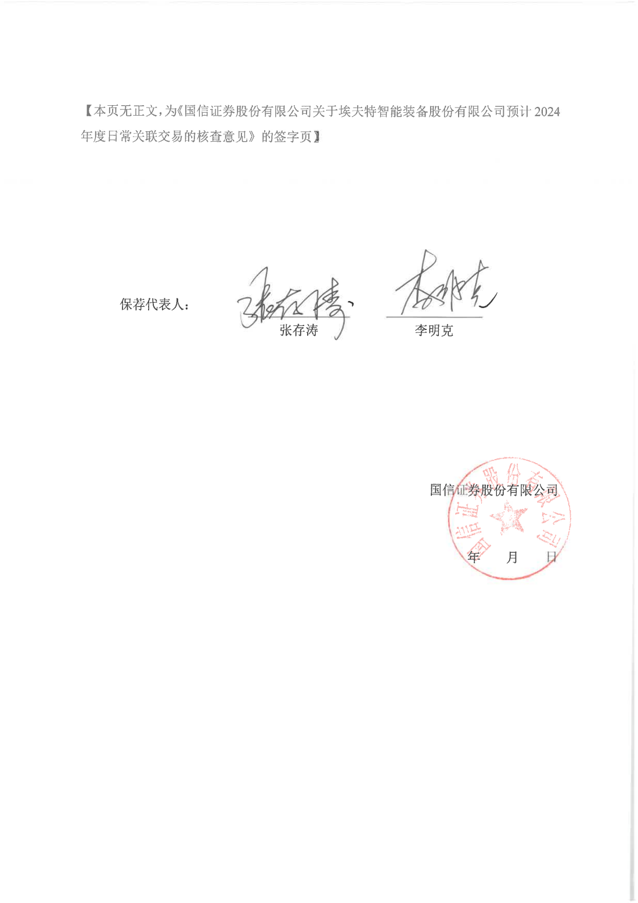
【本页无正文，为《国信证券股份有限公司关于埃夫特智能装备股份有限公司预计2024年度日常关联交易的核查意见》的签字页】

保荐代表人：
 |  | 张存涛 |  | 李明克

国信证券股份有限公司
年 月 日

